中国砂石协会团体标准

矿用防堵自清洁筛网
Mining anti-blocking self-cleaning screen

（T/CAATB XXX-20**）

（征求意见稿）

二〇二二年九月

前 言
在矿石筛选环节中，筛孔糊、堵、卡的情况经常发生，造成筛面开孔率降低。引起停机清理、筛网更换、浪费电力等影响生产进度，运营成本成本增加的问题。因此,对于防堵自清洁筛网的需求也越来越大。但防堵自清洁筛网因生产厂家、地域、认知等差异导致防堵筛网采购及验收标准参差不齐，给设备厂家和使用方造成了很大的困扰。因此，实现矿用防堵自清洁筛网的术语及技术要求标准化，不仅有助于有助于筛网生产企业、设备企业和终端用户快速有效适配需求筛网，防止理解和验收冲突,而且能让防堵自清洁筛网产品更加符合生产使用需求，保障筛分物料质量和提高市场信任度。
本标准规定了矿用防堵自清洁筛网的范围、规范性引用文件、术语和定义、分类、技术要求、实验方法、检验规则、标志、包装、运输、贮存要求。
本标准的主要技术内容是分类与结构，术语和定义，技术要求，检测方法。
本标准按照GB/T 1.1-2020给出的规则起草。
本标准由中国砂石协会（CAA）负责管理，由安平县红星丝网制造有限公司负责起草，并负责对具体内容的解释。
主要起草单位：
主要起草人员：
主要审查人员：
本标准为首次制定。

目 次
1 范围 1
2 分类与结构 2
3 术语和定义 4
4 技术要求 6
5 检测方法 9
5.1 测量工具 9
5.2 检测方法 9
5.3 检测要求 10
6 检验规则 11
7 标志、包装、运输和贮存 12
引用标准名录 14
附：条文说明 15

Contents

1 Range 1
2 Classification and Structure 2
3 Terms and definitions 4
4 Technical Requirements 6
5 Detection method 9
5.1Measure Tools........................................................................................................................................................9
5.2 detection method...................................................................................................................................................9
5.3 inspection requirements......................................................................................................................................10
6 Inspection Rule 11
7 Marking, packaging, transportation, and storage 12
List of quoted standards 14
Addition: Explanation of provisions 15

1 范围

- 本标准规定了矿用防堵自清洁筛网的术语和定义、技术要求、检验方法、验收规则及包装、运输和贮存。
- 本标准适用于与振动筛配套筛分各种矿石的矿用防堵自清洁筛网（以下简称防堵筛网）。

分类与结构

- 类别
防堵筛网根据筛孔结构可分为四类：
1 菱形防堵网，用D表示。
2 波纹防堵网，用S表示。
3 三角防堵网，用T表示。
4 直线防堵网，用L表示。
- 结构
1 菱形防堵网分为：金属编织和聚氨酯固定两种，见图1.
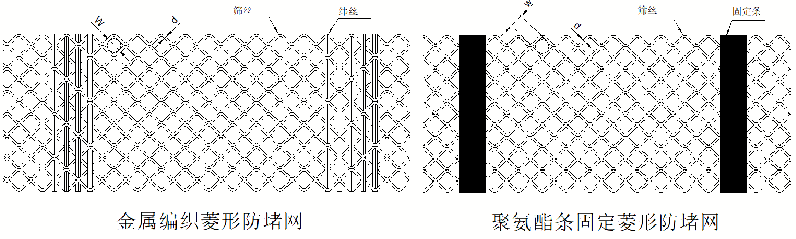
图1 菱形防堵网

2 波纹防堵网由金属丝和聚氨酯弹性体构成，见图2。
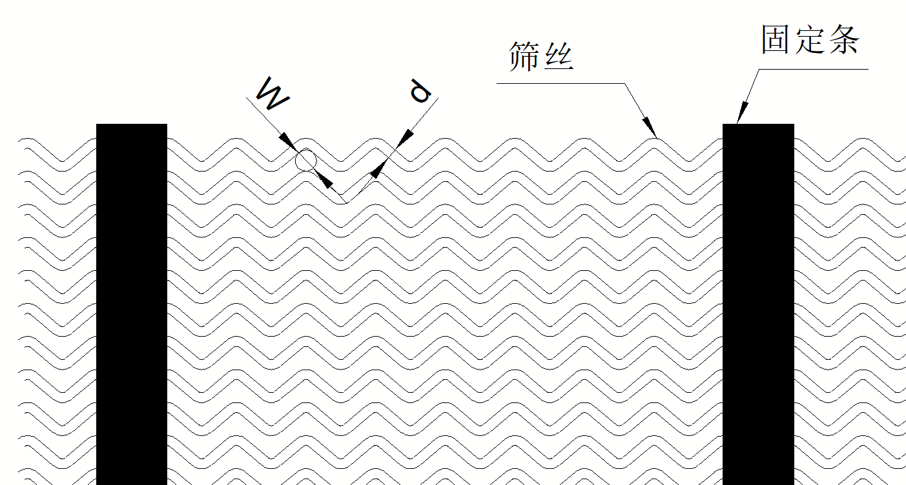
图2 波纹防堵网

3 三角防堵网由金属丝和聚氨酯弹性体构成，见图3.
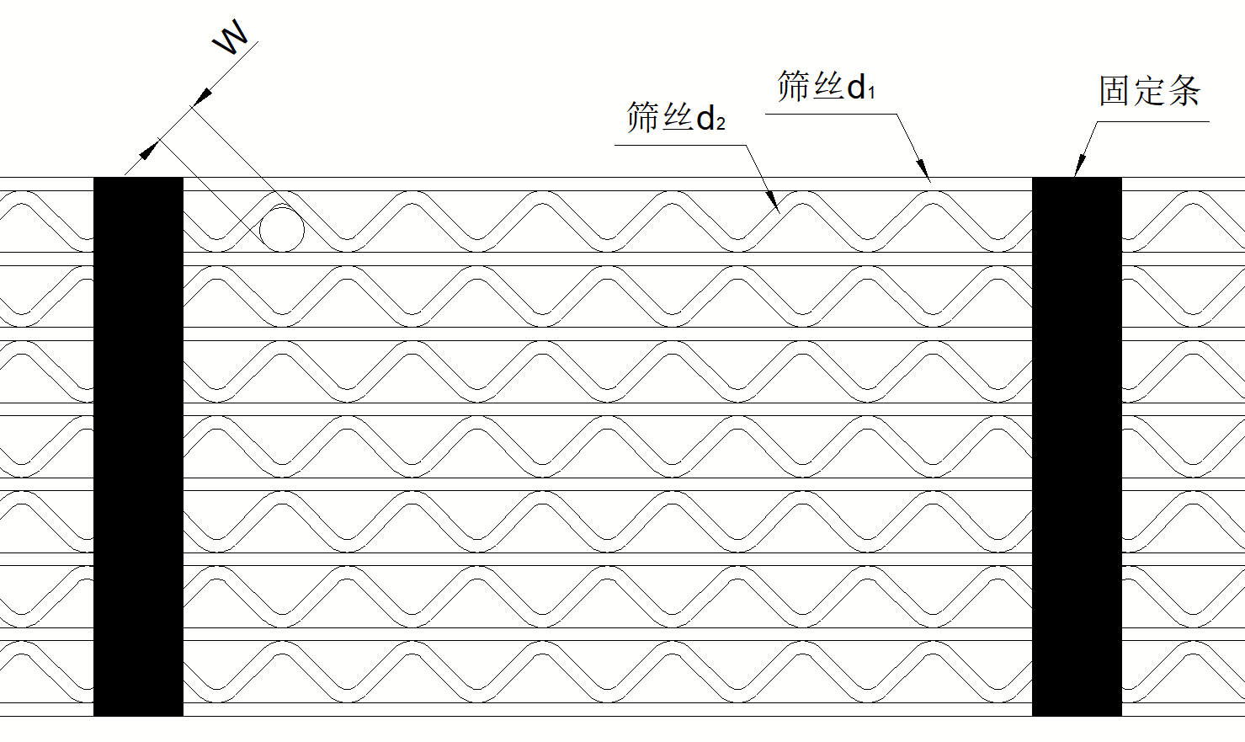
图3 三角防堵网

4 直线防堵网由金属丝和聚氨酯弹性体构成。
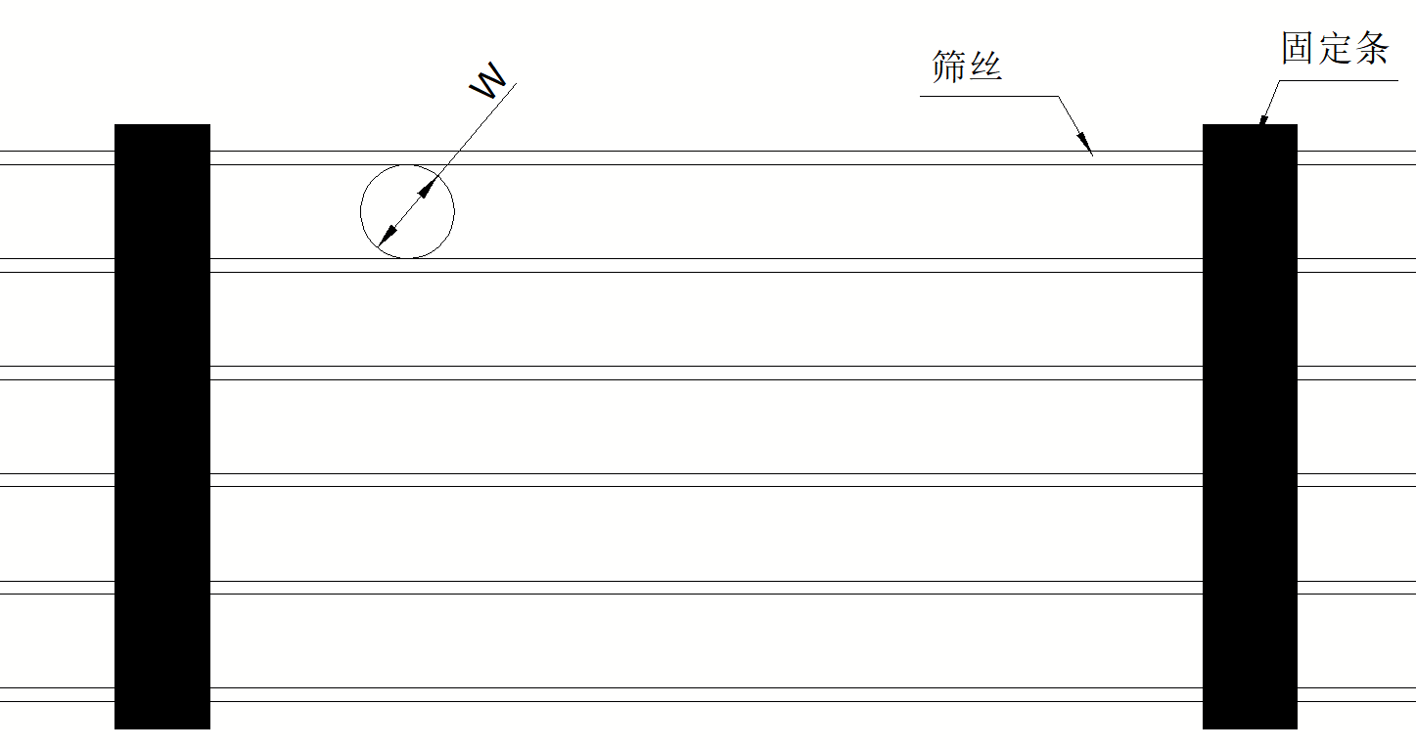
图4 直线防堵网

3 术语和定义

- 筛孔尺寸 w
以筛孔的内切圆为筛孔尺寸，用w表示，单位mm。
- 丝径 d
防堵筛网筛丝直径，用d表示，单位mm。
- 固定条
对筛丝起固定作用，位置与筛面支撑梁对应，材质为聚氨酯，见图5。
- 固定条间距 m
筛面上固定条的中心间距，单位mm，见图5。
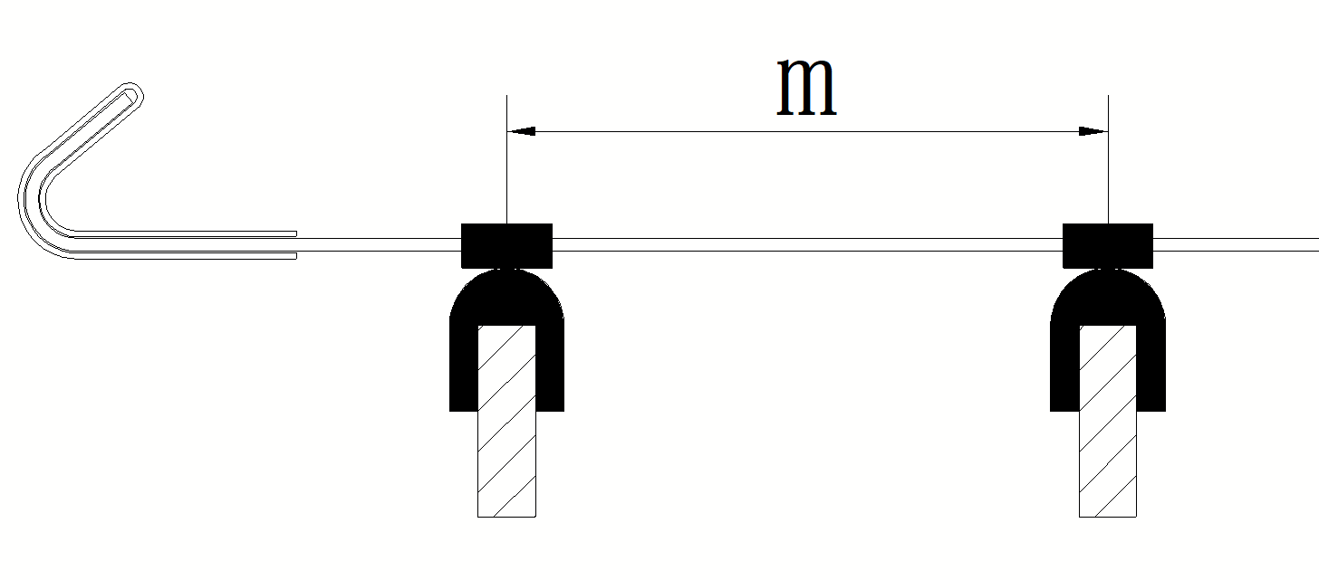
图5 固定条间距
- 筛网宽度ａ
筛网张紧钩相对方向，外部测量，见图6.
- 筛网长度b
筛网包边长度b，见图6。
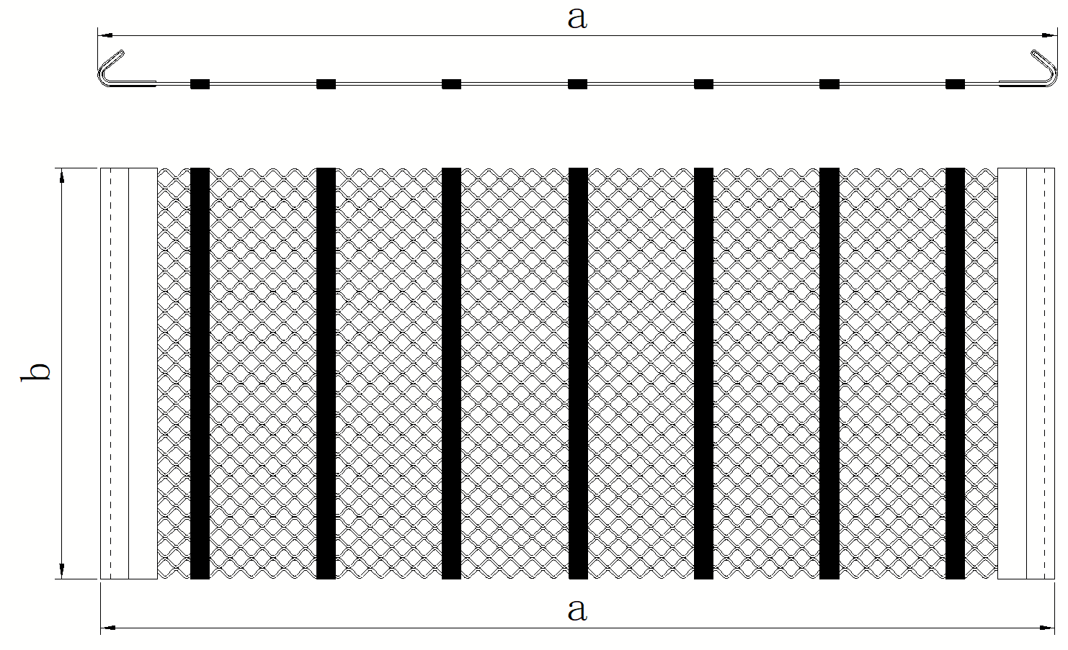
图6 筛网宽度与长度

- 筛网面积
筛网表面宽度a与长度b的乘积，单位为m²。
- 包边结构型式
筛网弯钩应采用金属板包边，包边应平整，包边形式应根据筛网丝径按表1选择，其他要求可由供需双方协商。
表1 包边结构型式

包边结构 | 名称 | 适用丝径 | 铁皮厚度 | 折弯角度
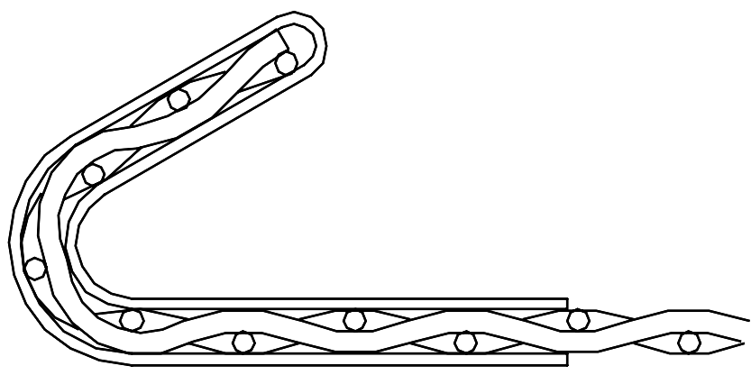 | 普通双包 | d ≤ 9 | 1.2  1.5  2.0 | 30°  60°  180°
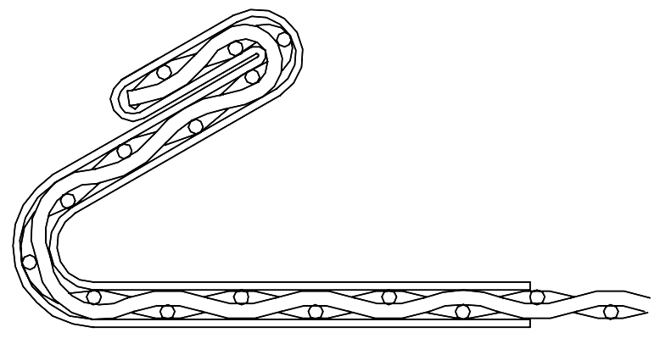 | 背钩加强 | d ≤ 1.37 | 1.0  1.2 | 30°  60°  180°
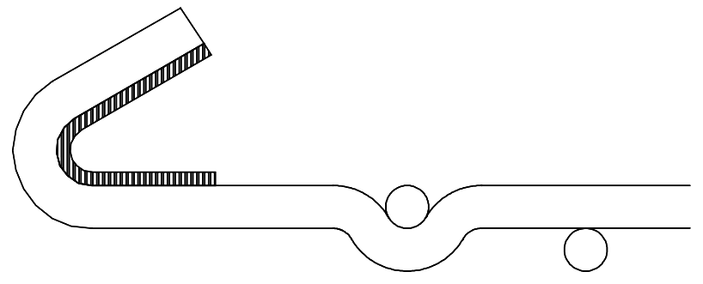 | 内衬单包 | d ≥ 4 | 3.0 | 30°  60°  180°

4 技术要求
- 型号标记方法
1 防堵筛网应按下列顺序标记：
产品名称 - 类型 - 筛孔×丝径 - 长×宽
2 示例：筛孔4mm，筛丝直径2mm，长度1250mm，宽度2000mm，菱形防堵筛网表示为：
防堵筛网 - D - 4×2－1250×2000
- 金属丝要求
防堵筛网金属丝符合GB/T 4240、YB/T 5311的规定。按不同用途，其他金属材料由供需双方协商。
- 筛孔尺寸公差
筛网允许的大网孔数量不应超过筛孔总数的15%。筛孔的平均偏差，大筛孔的尺寸偏差不应超过表2的规定。
表2 网孔尺寸公差
网孔基本尺寸（mm） | 筛孔平均偏差 | 大筛孔尺寸偏差（％）
10＜W | ±8% | ＋10
5＜W≤10 | ±0.5 mm | ＋15
2≤W≤5 | ±0.25 mm | ＋20
- 对角线公差
筛网成型对角线等长误差L1-L2不应大于0.8%，见图8。
图8 筛网对角线
- 筛网宽度a公差
筛网宽度a尺寸公差± 5mm。
- 筛丝间隙
d≤2时筛丝间隙不应大于0.75倍丝径；d＞2时筛丝间隙不得大于0.5倍丝径，见图9。
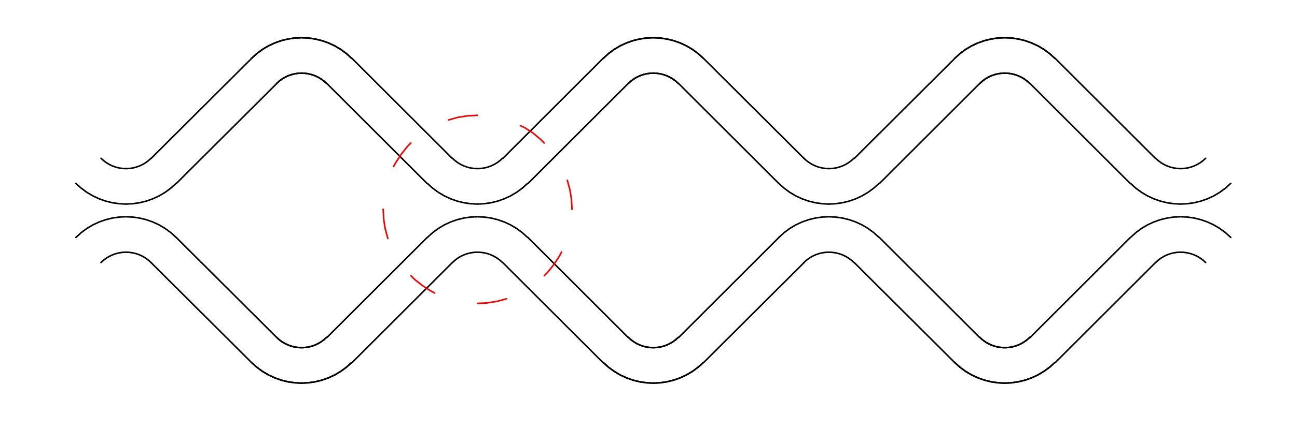
图9 筛丝间隙
- 筛丝起拱
筛丝起拱高度h不得大于2倍丝径，见图10。
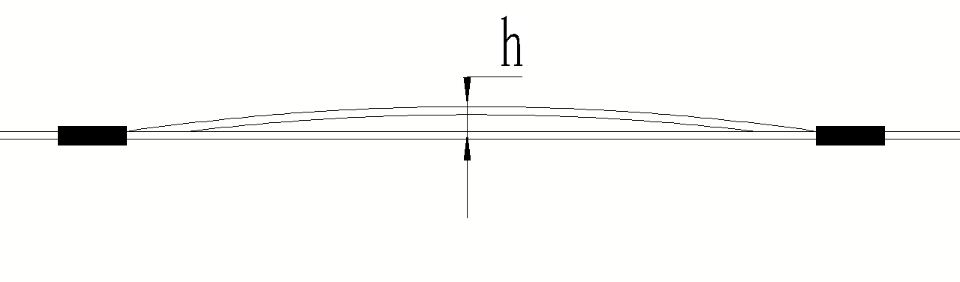
图10 筛丝起拱
- 筛丝错花
筛丝错花不大于1/2·n，见图11。
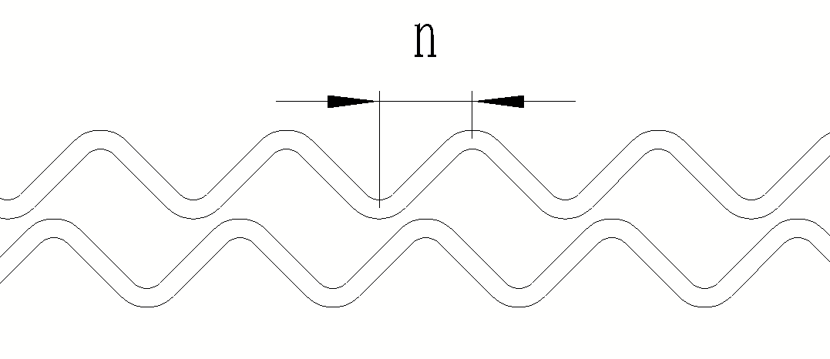
图11 筛丝错花
- 固定条间距m
固定条间距m误差：±5mm
- 固定条硬度公差
固定条聚氨酯材料硬度：邵A 85度～90度，硬度允许公差±3度。
- 固定条性能指标
胶料性能应符合表3规定。

表3 固定条性能指标
产品性能 | 指标
硬度 邵尔A | 85度～90度±3度
拉伸强度 Mpa | ≥42
拉断伸长率 % | ≥550
撕裂强度 kN/m | ≥75
回弹性 % | ≥25
相对体积磨耗量 mm² | ≤60
- 筛网包边尺寸应符合表4规定
表4 包边尺寸公差
项目 | 内钩尺寸 mm | 折弯内圆角半径R mm | 折弯角度 °
普通双包 | ± 3 | ± 1 | ± 5
内衬单包 | ± 3 | ± 1 | ± 5
背钩加强 | ± 3 | ± 1 | ± 5

5 检测方法
5.1 测量工具
- 筛网的外形尺寸及固定条用分度值为1mm的常规量具测量。
- 丝径用游标卡尺按GB/T18850-2022的规定进行测量。
- 筛孔使用孔径规或游标卡尺进行测量。
5.2 检测方法
- 筛网调整方正后水平放置。
- 使用分度值为0.1mm的孔径规垂直放入筛孔，感受到阻力后，视线与筛面水平观测读数。适用于筛孔≤5mm测量。
- 使用游标卡尺垂直于筛丝边缘，以接触到筛丝但筛丝不动为准。适用于筛孔>5mm测量。
- 目测整张筛网筛孔尺寸应无明显差异，波纹防堵网和直线防堵网筛孔可用算术平均值方法快速检验：在网长方向上但距固定条不远于3个筛孔测量三处筛孔，实测结果以三处筛孔尺寸的算术平均值计，如图12所示.
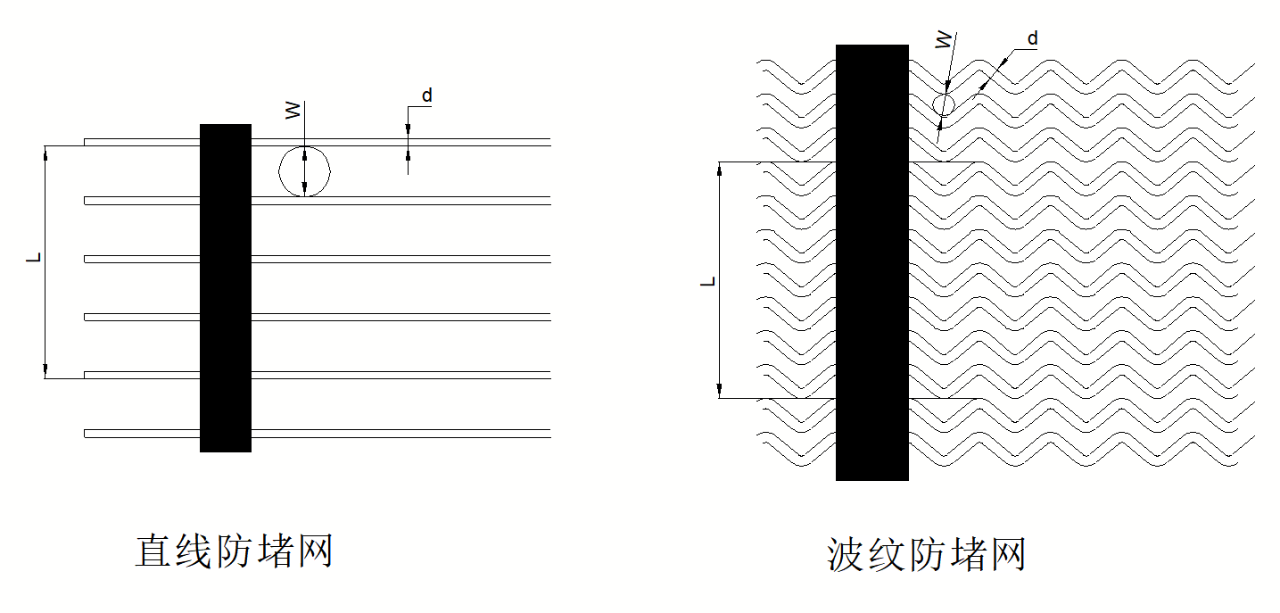
图12
- 筛孔尺寸算术平均值公式： $A=\frac{L}{n}−d$
式中：
A —— 筛孔尺寸算术平均值，单位为毫米（mm）；
L —— 筛孔测量长度，单位为毫米（mm）;
n —— 长度L上的筛孔数量；
d —— 筛网径丝直径，单位毫米（mm）；
筛孔尺寸算术平均值偏差不超过表2的规定为合格。
5.3 检测要求
- 大筛孔尺寸测量范围应在距网边不小50mm的任意位置进行检验。先目测找出大筛孔，再测量筛孔尺寸。
- 筛网网面平整度应先目测。如筛网翘曲过大，应用分度值1mm的常规工具检测。检测时，将筛网置于平整的平台上，检测工具垂直于平台测量筛网翘曲最大尺寸。
- 支撑梁对应固定条间距m测量
1 前后张紧式测量
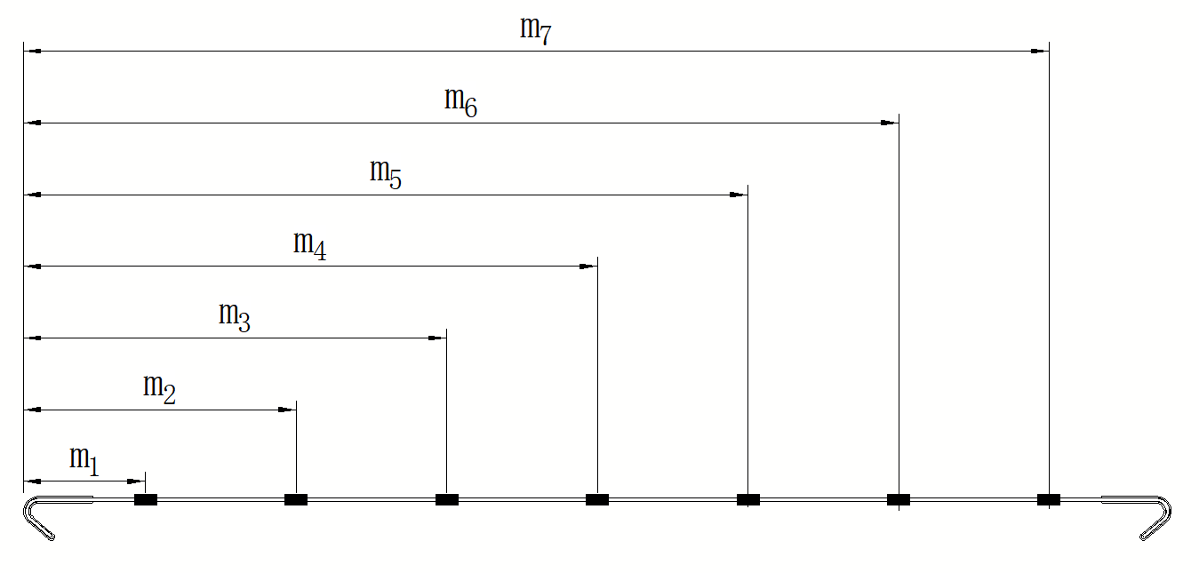
拉紧端
固定端
2 左右张紧式测量
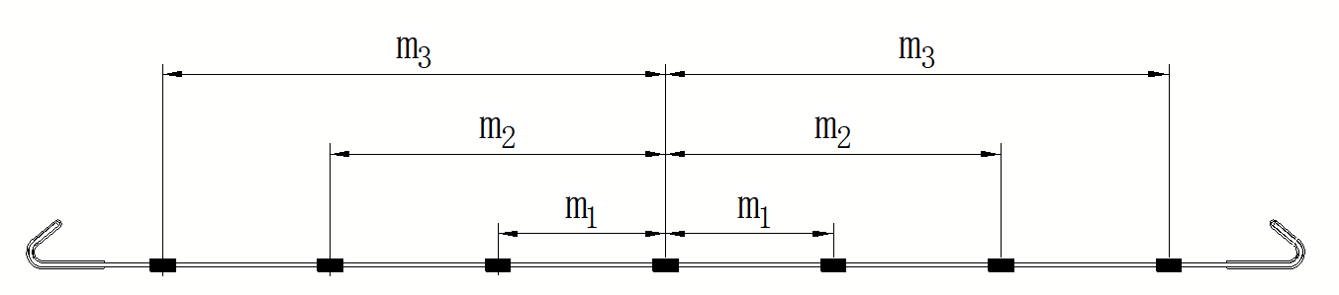
- 固定条物理性能
1 硬度测定按GB/T 531.1规定进行。
2 拉伸强度、拉断伸长率的测定按GB/T 528规定进行
3 撕裂强度测定按GB/T 529规定进行
4 回弹性测定按GB/T1681规定进行
5 相对体积磨耗量测定按GB/T9867规定进行

6 检验规则
- 组批
胶料以每釜为一批次，钢丝以每种规格进货批号为一批次。
- 检验分类
检验分为生产检验、出厂检验和型式验验。
1 生产过程检验
生产过程检验应按组批进行。胶料检验项目为剥离强度、硬度、拉伸强度、拉断伸长率，撕裂强度、回弹性、相对体积磨耗量；钢丝的检验项目为力学性能。
2 出厂检验
筛网应经制造厂质量检验部门检验合格后方可出厂，出厂时应附有证明产品质量合格的文件。以每种规格每订单生产的筛网数量为一批次，按表7规定的抽样数量随机抽取样品进行出厂检验。出厂检验应符合4.0.3～4.0.10的规定。
表7 （单位为张）
单批次筛网数量 | 抽样数 | 单批次筛网数量 | 抽样数
1～5 | 1 | 31～50 | 10
6～15 | 2 | 51～90 | 15
16～30 | 5 | 91～200 | 30
3 型式检验
本标准所列全部技术要求为型式检验项目，通常在下列情况之一时应进行型式试验：
a）新产品和老产品升级的试制定型鉴定；
b）正常生产的产品在结构、设计、工艺、生产设备等方面有较大改变，可能影响产品性能时；
c）出厂检验结果与型式检验有较大差异时；
d）产品连续停产一年以上，恢复生产时；
e）正常生产时，每年进行一次检验。
- 判定规则
检验结果均符合本标准的相应类别规定时，可判为合格品。若有一项不合格，则从同一批筛网中加倍取样，若仍不合格，则判定该批筛网检验不合格。

7 标志、包装、运输和贮存
- 标志
每张筛网应附有标牌，标牌应标明：制造厂名称、产品名称及型号、出厂编号。
- 包装
1 筛网应采用打包或装箱的方式包装。包装应符合水路、陆路和空中运输的要求。
2 打包包装按适宜的数量将筛网逐张堆叠，非包边方向外形对齐，包边方向上、下两张包边处互相交错放置，堆好后用打包带收紧固定，打包带打包位置应垫衬铁板或木板防止筛网变形。打包的筛网，每包应附标签，标签上应标明下列内容：
a) 发货地址和发货单位；
b) 收货地址和收货单位；
c) 产品名称、型号和数量；
d) 出厂日期与运货编号；
e) 起吊作业标志和储运图示标志。
3 装箱包装时每包筛网按适宜数量按打包方式堆叠，可用木架等物固定筛面，防止晃动。装箱的筛网应附有装箱清单、产品质量合格证明文件。包装储运图示标志应符合GB/T191的规定，并应在箱体明显部位标明下列内容：
a) 发货地址和发货单位；
b) 收货地址和收货单位；
c) 产品名称、型号和数量；
d) 毛重、净重和箱体外形尺寸；
e) 出厂日期与运货编号；
f) 起吊作业标志和储运图示标志。
- 运输
筛网运输中应防止碰撞、钩挂或重压。
- 贮存
1 筛网钢丝表面应进行防锈处理。防锈油漆或防锈油应喷涂均匀，不应有漏涂。
2 筛网应平置存放于干燥通风、无腐蚀性气体，距离热源不少于1米，温度在-10℃～40℃，不直接接触地面的室内，应避免阳光直射、雨雪浸淋、禁止与酸、碱、油脂及有机溶剂接触。
3 在满足上术规定条件下，自生产之日起，在不超过一年的保存期内产品性能应符合本标准的规定。

引用标准名录
1《包装储运图示标志》GB/T 191
2《不锈钢丝》GB/T 4240
3《重要用途碳素弹簧钢丝》YB/T 5311
4《硫化橡胶或热塑性橡胶 拉伸应力应变性能的测定》GB/T 528
5《硫化橡胶或热塑性橡胶撕裂强度的测定 （裤型直角型和新月型式样）》GB/T 529
6《硫化橡胶或热塑性橡胶 压入硬度试验方法 第1部分：邵氏硬度计法（邵氏硬度）》GB/T 531.1
7《硫化橡胶回弹性的测定》GB/T 1681
8《橡胶物理试验方法试样制备和调节通用程序》GB/T 2941
9《硫化橡胶或热塑性橡胶耐磨性能的测定（旋转辊筒式磨耗机法）》GB/T 9867

中国砂石协会团体标准

《矿用防堵自清洁筛网》
Mining anti-blocking self-cleaning screen

（T/CAATB XXX-20**）

条文说明

目 次

制订说明 18
2 分类与结构 19
3 术语和定义 20
4 技术要求 21
5 检测方法 22
6 检验规则 23
7 标志、包装、运输和贮存 24

制订说明
在矿石筛选环节中，筛孔糊、堵、卡的情况经常发生，造成筛面开孔率降低。引起停机清理、筛网更换、浪费电力等生产成本增加的问题。因此对于防堵自清洁筛网的需求也越来越大。但防堵自清洁筛网因生产厂家、地域、认知等差异导致防堵筛网验收及使用标准参差不齐，给设备厂家和使用方采购和使用造成了很大的困扰。为了解决这一现状，让防堵自清洁筛网产品更加符合生产使用需求，保障筛分物料质量和提高市场信任度，因此编制《矿用防堵自清洁筛网标准》供各有关单位人员参考。
在制定《矿用防堵自清洁筛网标准》过程中，编制组进行了广泛而深入的调查研究，根据高端编织网生产经验，同时参考国内和国外同类产品检测要求，结合广大用户的使用需求数据，取得了防堵自清洁筛网重要技术参数。
为便于广大设计、施工、科研、学校等单位有关人员在使用本规程时能正确理解和执行条文规定，编制组按章、节、条顺序编制了本规程的条文说明，对条文规定的目的、依据以及执行中需注意的有关事项进行了说明。但是，本条文说明不具备与规程正文同等的法律效力，仅供使用者作为理解和把握标准规定的参考。

2 分类与结构
2.0.1 防堵自清洁筛网根据筛丝形成的筛孔形状分为菱形、波纹形、三角形、直线形（长条形）四种。
2.0.2 表述了四种筛孔形状，采用了国际通用的内切圆方式来表达筛孔尺寸和测量位置。筛丝的固定类型分为金属固定和聚氨酯固定两种。由于金属丝固定的钢丝配比设计、生产精度等不同，对筛孔精度和使用寿命有一定影响。本标准仅列出筛网的类型，不对配比搭配规格做规定。

3 术语和定义
3.0.3~3.0.4 区别于金属丝编织固定筛丝，聚氨酯固定需要对应筛机支撑梁位置，防止因固定条厚度导致落差较大引起的过早断裂和筛分面积减少情况发生。
3.0.5~3.0.6 筛网的宽度和长度按绝大多数的标注方式，以拉力方向（拉钩相对方向）的外部测量数据为筛网宽度，包边铁板长度为筛网长度
3.0.8 包边结构型式列出筛丝可用的包边结构，具体包边方式可根据筛网类型、结构和生产工艺双方协商。

4 技术要求
4.0.3 目前受生产设备和生产水平的影响，各厂商生产防堵自清洁筛网筛孔差别范围较大，使用中影响筛分粒形和粒级含量。根据筛网生产误差数据收集及客户使用反馈，提出了筛孔误差范围要求。
4.0.4 对角线公差直接影响到筛网安装更换速度和筛网张紧使用寿命，防堵筛网对张紧条件要求更高。因此在本标准提出对角线公差。
4.0.5 防堵筛网宽度公差可保证有效的张紧力。
4.0.6~4.0.8 受生产工艺影响，筛丝会出现间隙过大、筛丝起拱、错花的问题，影响筛下物料颗粒尺寸造成跑粗，因此，对于此类问题提出限定。
4.0.9 受生产工艺影响，对筛丝起固定做用的聚氨酯条，会有一定的误差范围。但因聚氨酯条都会有设定一定的宽度来保障对筛丝的固定牢固性。因此间距误差控制在±5mm以内不影响安装使用。

5 检测方法

5.1 测量工具
5.1.1~5.1.3 规定了筛网各部位使用的测量工具。

5.2 检测方法
5.2.1 受结构类型影响，防堵筛网筛孔容易变形错位，需要对筛网长宽调整方正后放置于水平面进行测量。
5.2.2~5.2.5 防堵自清洁筛网根据筛网类型不同，测量方式存在细身差别，波纹和直线型筛孔可以使用算术平均值方式快速进行测量。菱形防堵筛网因工艺原因应按5.2.2和5.2.3方式进行测量。

5.3 检测要求
5.3.1 离网边近的筛孔易受外力变形，因此规定了距网边不小于50mm的位置进行检验。
5.3.3 根据防堵筛网安装拉紧方式不同，规定了固定条间距m值的测量方式。

6 检验规则
6.0.1 组批：固定条用胶料需根据每次加入反应釜为一批次进行检测物理力学性能。钢丝每批次为生产一批同规格丝径钢丝。
6.0.2 生产过程检验为订单生产前对原料进行力学性能检验要求； 出厂检验为每批订单出厂时对长度、宽对、筛孔、对角线、平整度、固定条间距、筛丝排布进行一定筛网数量的抽检

7 标志、包装、运输和贮存
7.0.2 防堵筛网根据需求有不同的打包方式，在这里对不同打包方式做相应的描述。
7.0.4 筛网钢丝容易受环境影响引起锈蚀，固定条易受光照及溶剂影响力学性能，在这里对存储环境进行了要求，并提出了保存期限

